**Дата:** 29.09.22

**Клас:** 4 – Б

**Предмет:** *Літературне читання*

**Вчитель:** Лисенко О. Б.

**Тема: *Діагностувальна робота. Аудіювання.***

**Мета:** перевірити рівень сформованості аудіативних умінь школярів: вміння сприймати на слух незнайомий текст і розуміти його з одного прослуховування; вчити встановлювати причинно-наслідкові зв'язки, визначати головну думку твору; розширити словниковий запас учнів; розвивати творчу уяву, фантазію учнів, мовлення, мислення; виховувати інтерес до читання художніх творів.

**Хід уроку**

***Користуйтеся презентацією під час опрацювання даної теми уроку .***

**1. Організаційний момент.**

***Приготуйте, будь ласка, все, що потрібно для уроку: підручник, зошит, ручку, олівці.***

***Старанно працюйте. Не забувайте робити хвилинки відпочинку та релаксації під час уроку.***

**2. Актуалізація опорних знань.**

**- Пригадайте, що таке аудіювання?**

**3. Повідомлення теми уроку.**

***- Сьогодні ми з вами перевіримо ваші вміння сприймати на слух незнайомий текст, а також виконувати завдання за його змістом.***

**4. Виконання діагностувальної роботи: Аудіювання.**

**1) Слухання аудіозапису оповідання Василя Сухомлинського «Як Федько відчув у собі людину».**

- ***Прослухайте уважно аудіозапис* тексту «Як Федько відчув у собі людину».**

[***https://www.youtube.com/watch?v=Q9j58VQcukM***](https://www.youtube.com/watch?v=Q9j58VQcukM)

**2) Виконання завдань до тексту**

**- Виконай завдання до тексту на подвійних аркушах в широку лінію. На першій сторінці посередині напиши своє прізвище та ім’я в родовому відмінку.**

**- Далі запиши свої відповіді на питання на другій сторінці за зразком.**

***Двадцять дев’яте вересня***

***Діагностувальна робота***

***Аудіювання***

***«Як Федько відчув у собі людину»***

***Зразок: 1. а) поїсти та піти до бабусі.***

***ВІДПОВІДІ БЕЗ ПОВНОГО ЗАПИСУ ЗАРАХОВУВАТИСЯ НЕ БУДУТЬ***

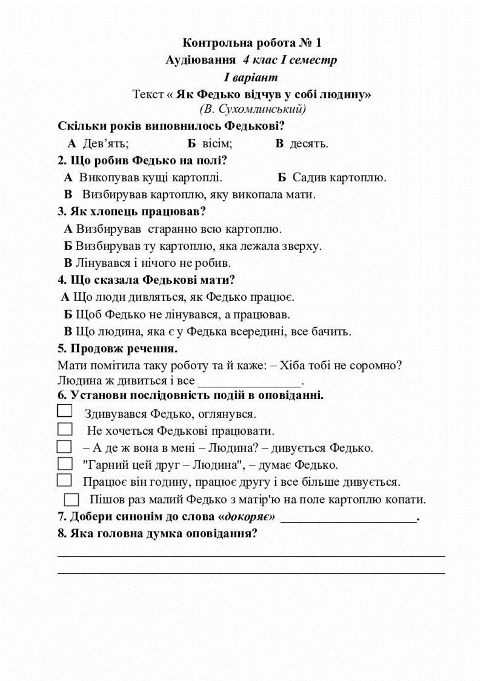

**5. Підсумок.**

**Самоаналіз**

|  |  |
| --- | --- |
| Всі завдання виконано правильно |  |
| Більше завдань виконано правильно |  |
| Більше завдань виконано неправильно |  |

**Коментар вчителя** ____________________________________________________________________________________________________________________________________________________

|  |  |  |  |  |
| --- | --- | --- | --- | --- |
| **Рівень** | Високий | Достатній | Середній | Початковий |
|  |  |  |  |

**Домашнє завдання.**

**Виконати перевірну роботу та надіслати на перевірку до 06.10.22.**

**Робота є обов’язковою для всіх.**

***Роботи надсилайте на Human*** або на

ел. пошту ***lenusya.lysenko@gmail.com***